第一部分：單一選擇題(每題3分，共佔７８分)
說明：每題3分；答錯不倒扣；整題完全不作答者，視同放棄，不給分亦不扣分
- 若某單醣的分子式為C₆H₁₂O₆，那麼其形成三醣的分子式為何？【93年】
(A) C₁₈H₃₆O₁₈ (B) C₁₈H₃₂O₁₆ (C ) C₁₈H₃₄O₁₇ (D) C₁₈H₃₀O₆₅ (E) C₆H₁₂O₆
- 下列何者沸點最高：【93年】(A)C₂H₅I (B)C₂H₅OH (C)C₂H₅Br (D)C₂H₅Cl
- 下列化合物何者不與多倫試劑產生銀鏡：【93年】
(A) CH₃CHO (B) CH₃COCH₃ (C) HCHO (D) CH₃CH₂CHO
- 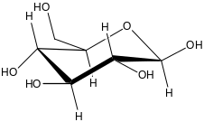下列化合物何者可與碘仿試劑形生碘仿黃色沈澱：【93年】
(A) CH₃OH (B) C₂H₅OH (C) CH₃CH₂CH₂OH (D) (CH₃)₃COH
- 一個葡萄糖分子（如圖右）於水溶液中，最多會有多少個水分子，以氫鍵直接與之鍵結？ ( A ) 5 ( B ) 7 ( C ) 15 ( D ) 17【92年】
- 某僅含一雙鍵之碳氫化合物3.5克，可與10克之溴完全反應，則此碳氫化合物共有幾種幾何異構物? 【92年】 ( A ) 3 ( B ) 4 ( C ) 5 ( D ) 6
- 蛋白質中胺基酸單元體間之化學鍵結，與下列人造纖維組成單元體間之化學鍵結相同？【92年】 (A) 聚乙烯（PE） (B) 聚氯乙烯（PVC） (C) 聚脂塑膠（寶特瓶） (D) 耐綸（尼龍）
- 某生對一化合物命名為2-乙基-3-甲基-5-異丙基己烷，助教指出此化合物雖可依此名稱，繪出正確結構式，然而其系統化之正確命名，應為下列何者? 【92年】
(A) 3,4-二甲基-6-異丙基庚烷 (B) 3,4,6,7-四甲基辛烷
(C) 1,2-二乙基-3,6,7-三乙基庚烷 (D) 2,3,5,6-四甲基辛烷
- 尼龍66是那一類聚合物？【90年】(A)聚酯類 (B)聚醚類 (C)聚醯胺類 (D)聚醣類
- 下列何者在常溫下即可使溴的四氯化碳溶液褪色？【90年】
(A)甲苯 (B)丙烯 (C)丙烷 (D)環己烷
- 某生用1.0莫耳的甲烷進行氯化反應，得二氯甲烷、氯仿、四氯化碳，其莫耳數分別為0.1、0.3、0.6。試問該生最少用了多少氯氣？【90年】(A)71克 (B)124克 (C)187克 (D)249克
- 下列化合物中，碳之混成軌域( sp，sp^{2，}sp³ )何者不只一種？【90年】
(A)CH₃－CH₂－CH₂－CH₃ (B)CH₃－CH＝CH－CH₃ (C)CH₂＝CH－CH＝CH₂ (D)CH≡CH－CH≡CH
- CH₃COOH, C₂H₅OH, C₆H₅OH水溶液按酸性遞增順序排列為何【90年】
(A) C₂H₅OH＜CH₃COOH＜C₆H₅OH (B) C₆H₅OH＜C₂H₅OH＜CH₃COOH
(C) CH₃COOH＜C₆H₅OH＜C₂H₅OH (D) C₂H₅OH＜C₆H₅OH＜CH₃COOH
- 欲製取純淨的1,2-二溴乙烷，最好的方法是下列那一種？。【89年】
(A)乙烷與過量的溴蒸汽，在光照下進行。
(B)乙炔與溴水作用。
(C)乙烯與溴水作用。
(D)1-溴乙烷與液溴發生取代反應。

- 一般的香草冰淇淋是加入香草調味料，下列何者是香草調味料化合物 【88年】
(A)醛類 (B)酮類 (C)酸類 (D)酯類 。
- 下列各化合物中有可能是內消旋化合物
a. 2,4-二氯戊烷 b. 1,3-二甲基環戊烷 c. 2,3-二氯戊烷 d. 1,2-二甲基-1,2-二溴環戊烷 【88年】(A) a和 b (B) b 和d (C) b, c, 和 d (D) a, b, 和d
- 請排列下列化合物之鹼性之強弱（由強而弱）【2003化學奧林匹亞競賽初選】
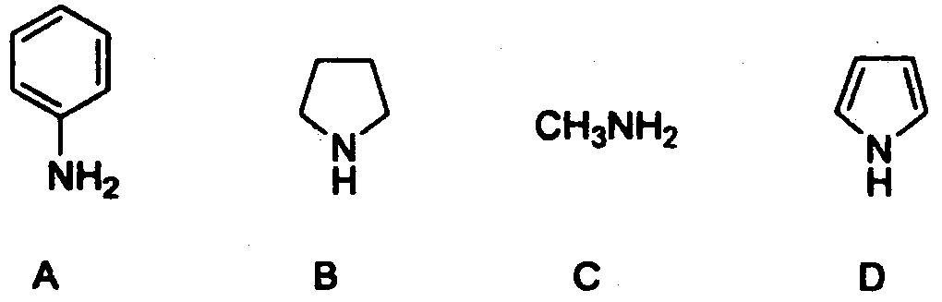
(A) A > C > B > D (B) B > C > A > D (C) A > B > D > C (D) D > B > A > C

第二部分：非選擇題(共23分)
說明：作答時不必抄題，但應標明題號。答案為方程式時應平衡係數。計算題必寫出計算過程，最後答案應劃線標出。
- 下圖為加成聚合物的結構，試寫出此高分子聚合物的重覆單元為何？其單體又為何？【92年】
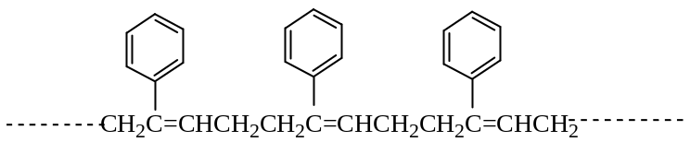

- 某氣態碳氫化合物20mL與l95mL氧氣混合，引燃使之完全反應並冷卻後，剩餘氣體體積為145mL。將此剩餘氣體與KOH_{(aq)}搖盪後，體積減為45mL。則此碳氫化合物的分子式為 。(所有體積均在相同狀況下測得) 【92年】

- 甲苯經過硝化反應後，可製得黃色炸藥，其學名為2,4,6-三硝基甲苯，請寫出此炸藥的結構式： 【92年】

- 某碳氫化合物(X)，完全燃燒後產生二氧化碳35.2公克，一氧化碳0.4莫耳，H₂O 21.6公克。另外，該化合物與甲烷從長50 cm玻璃管兩端同時開始往管中擴散，如圖2所示，兩氣體相遇於距離A端17.3 cm處。試問：【92年】
(1)該化合物中得實驗式為何？。( 5分)
(2)該化合物的分子式為何？( 5分)
(3)該化合物可能有幾個同分異構物？( 5分) 並列出其結構。( 5分)

- 完成下列反應。 【90年】 ( 8%)
(1)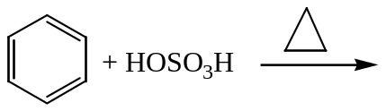
(2)
(3)

- 含C, H和O三種元素的化合物，其質量為4.27克，燃燒後可產生10.78克的CO₂和1.89克H₂O，求此化合物之實驗式為何？【90年】 (10%)

- 畫出C₄H₈的烯類異構物並加以命名？【90年】 (12%)

- 試寫出下列反應產物結構(A—F): (各3分，共18分) 【2004年國際化學奧林匹亞競賽初選】
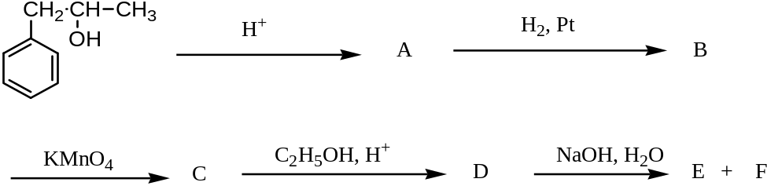

- 寫出下列化合物的結構：【93年】(1) 萘 (2) 苯胺 (3) 對二甲苯 (4) 1,3-丁二烯 (5) 新戊烷

